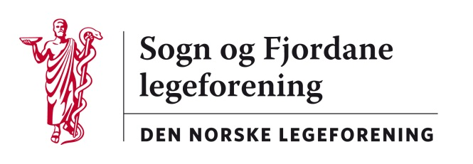

Innkalling til årsmøte i Sogn og Fjordane legeforening

Det vert med dette kalla inn til årsmøte i Sogn og Fjordane legeforening på
Hotel Alexandra Loen laurdag 3.september 2016 kl 1000.

Sakliste:

10.00: Leiarens time v/Ronny Cassells

11.00: Årsmøte 2015 i Sogn og Fjordane legeforening
Årsmøtet vil bli avvikla etter følgjande program:
Godkjenning av innkalling og sakliste
Valg av møteleiar
Val av referent
Val av medlemmar til signering av referat og tellekorps
- Gjennomgang av styrets årsmeling 2015-2016 ved leiar
- Årsmelding fra kurskomiteen
- Årsmelding frå støttekolleger
- Rekneskap 2015 med revisors beretning
- Budsjett for 2017
- Eventuelt val
- Val av revisor
- Andre innmelde saker (må meldast seinast 19. august)

Ronny Cassells
Leiar

